**El método de la fuerza bruta**

No implica la aplicación de ningún algoritmo sistemático, tan solo consiste en explorar todos los recorridos posibles. Considerando la siguiente red simétrica, los caminos posibles se reducen a la mitad.

Ejemplo:

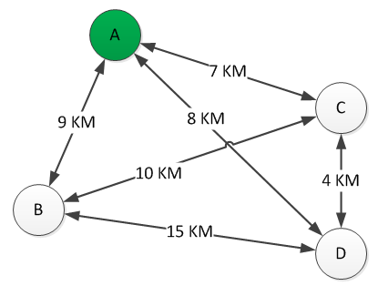

***Posibles rutas***

A – B – D – C – A = 9 + 15 + 4 + 7 = 35 km

A – B – C – D – A = 9 + 10 + 4 + 8 = 31 km

A – C – B – D – A = 7 + 10 + 15 + 8 = 40 km

***Rutas simétricas***

A – D – C – B – A = 8 + 4 + 10 + 9 = 31 km

A – C – D – B – A = 7 + 4 + 15 + 9 = 35 km

A – D – B – C – A = 8 + 15 + 10 +7 = 40 km

**Método del vecino más cercano.**

El método del vecino más cercano es un algoritmo heurístico diseñado para solucionar el problema del agente viajero, no asegura una solución óptima, sin embargo, suele proporcionar buenas soluciones, y tiene un tiempo de cálculo muy eficiente. El método de desarrollo es muy similar al utilizado para resolver problemas de árbol de expansión mínima.

Ejemplo:

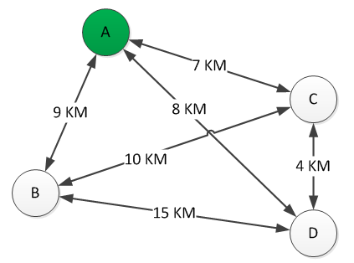

El método consiste en una vez establecido el nodo de partida, evaluar y seleccionar su vecino más cercano. En este caso:



En la siguiente iteración habrá que considerar los vecinos más cercanos al nodo C (se excluye A por ser el nodo de origen):



En la siguiente iteración los vecinos más cercanos de D serán C, con quien ya tiene conexión, A quién es el nodo de origen y B, por esta razón B se debe seleccionar por descarte. Al estar en B todos los nodos se encuentran visitados, por lo que corresponde a cerrar la red uniendo el nodo B con el nodo A, así entonces la ruta solución por medio del vecino más próximo sería A, C, D, B, A = 7, 4, 15, 9 = 35 km.

Este es un caso en el que a pesar de tener una red compuesta por pocos nodos, el método del vecino más cercano no proporciona la solución óptima, la cual calculamos con el método de fuerza bruta como 31 km

**Método de Branch and Bound – WinQSB**

El método de branch and bound (ramificación y poda), nos proporciona una solución óptima del problema del agente viajero, calculando mediante el algoritmo simplex la solución del modelo. A medida que aumente el tamaño de la red el método puede tardar gran cantidad de tiempo en resolverse, sin embargo, para redes de mediano tamaño es una excelente alternativa.

En este caso y considerando la red que hemos desarrollado mediante los métodos anteriores, utilizaremos el módulo Network Modeling del software WinQSB para encontrar la solución óptima.

# **Bibliografía**

López, B. S. (2021). *Ingeniería Industrial*. Obtenido de https://www.ingenieriaindustrialonline.com/investigacion-de-operaciones/problema-del-agente-viajero-tsp/